Jegyzőkönyv

Biztonság és védelem az informatikában c. tárgy

9. feladat

Készítette:

Csomor Bence, TVIK4I

2021.04.14.

**Titkosítási gyakorlatok**

Szteganográfia:

A szteganográfia a rejtett üzenetek oly módon történő létrehozásának tudománya és művészete, hogy az üzenet létezéséről csak a címzett tudjon. A kriptográfia párja, ahol az üzenet, illetve a titkosított tartalom létét nem álcázzák, de a tartalmát csak megfelelő rejtjel segítségével olvashatja a fogadó.

Egy 1080p Full HD 24 bites True Color kép esetén 1920*1080*24 bit = 6220800 byte a mérete, ami körülbelül 6 MB. Egy ilyen képnél, ha az utolsó három bitet felhaszmáljuk minden képpont esetén, akkor az mind a három színcsatorna felhasználásával 1920*1080*3*3 bit = 2332800 byte rejthető el, ami közel 2 MB.

Ha egy A/4 – es oldal 30 sorból és egy sor 60 karakterből áll, ami 1800 karakter / oldal, akkor az 18662400 / 1800 = 10368 db A/4 – es oldal.

Adatrejtés:

A <https://stylesuxx.github.io/steganography/> oldalon online Szeganográfia érhető el.

Be kell illeszteni a használni kívánt képet és az elrejteni kívánt szöveget.

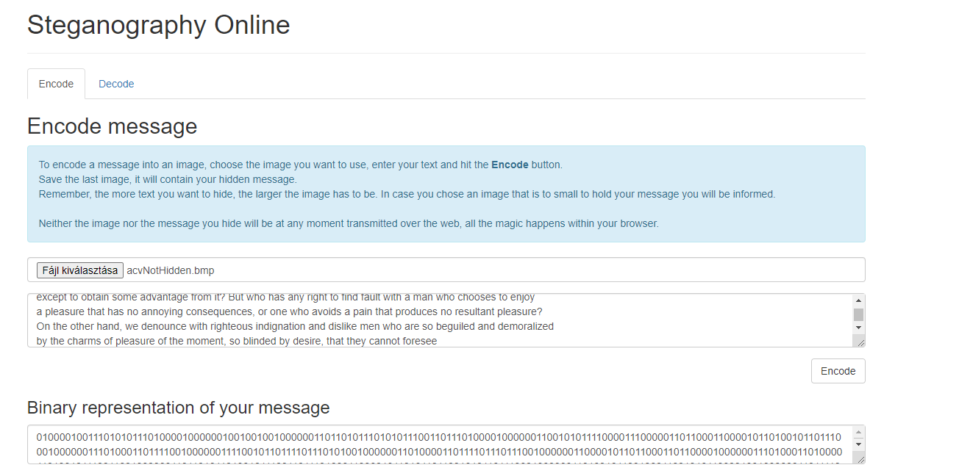

Ezután Láthatjuk az eredeti képet, a normalizáltat és az elrejtett szöveggel ellátottat is:

Eredeti kép:

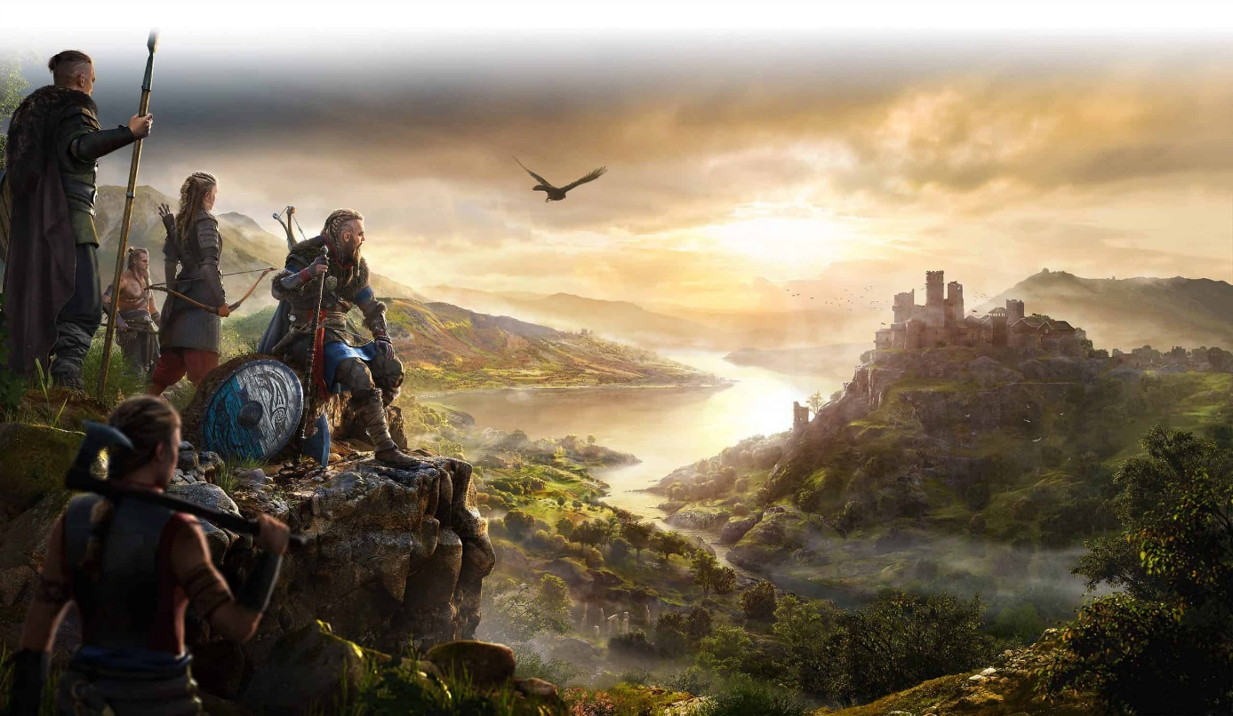

Normalizált kép:

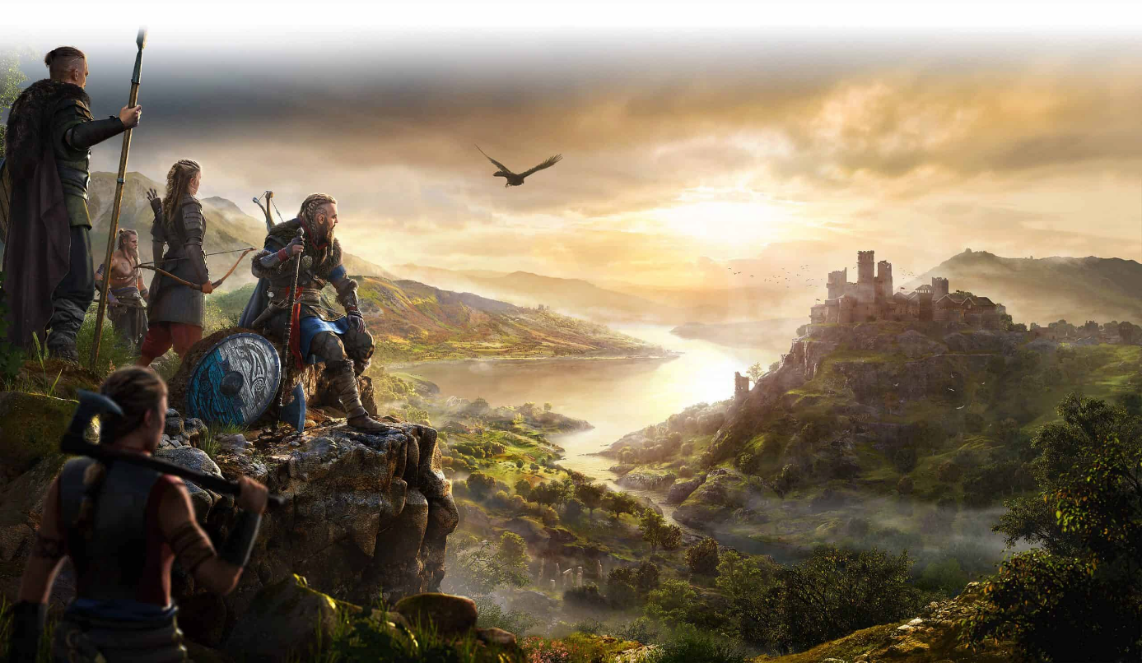

Rejtett szöveggel ellátott kép:

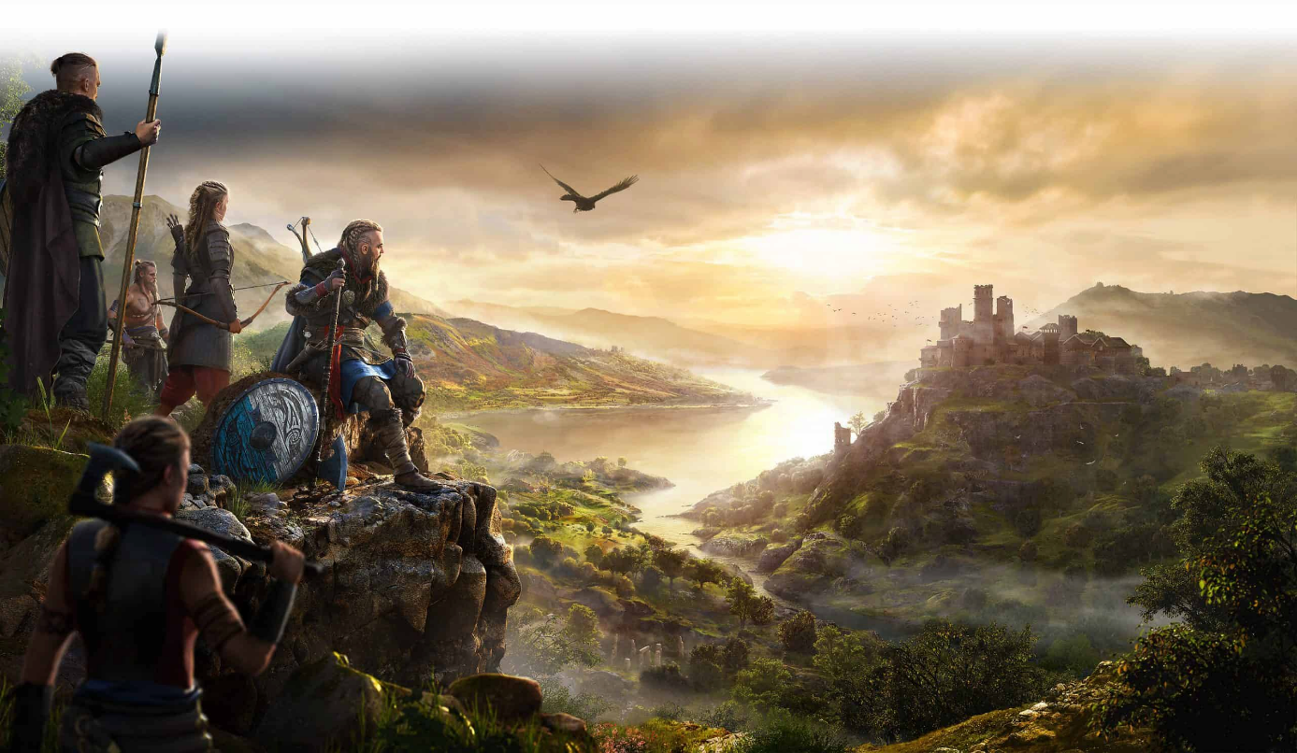

Én nem vélek felfedezni semmi szembetűnő változást a képekben.

Ha a méreteket nézzük akkor látszik, hogy a normalizált már előre kivette a feleslegesnek vélt területeket, hogy helyet csináljon a szövegnek.

Látható az is, hogy ez a pár soros szöveg aligha növelte meg a kép méretét. Ez azt jelenti, hogy a fentebb kiszámolt több mint tízezer A/4 es oldalnyi szöveghez képest ez semmi. Továbbá egy ekkora képben sokkal több szöveg elfér.

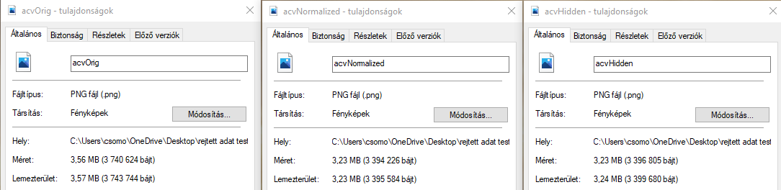

források: <https://hu.wikipedia.org/wiki/Szteganogr%C3%A1fia>